GlobalLogic Brand Manual & Style Guide
Wersja 3.0 – Rozszerzony Podręcznik Identyfikacji Wizualnej i Szablonu Prezentacji z Dodatkowymi Ilustracjami Graficznymi i Infografikami
―――――――――――――――――――――――――――――――――――――――――――――――――――――――

Rozdział 1: Wprowadzenie i Standardy Ogólne
Oficjalny podręcznik marki GlobalLogic (A Hitachi Group Company) ustanawia zasady i spójne standardy wizualne dla wszystkich prezentacji firmowych. Niniejsza, trzecia wersja dokumentu została wzbogacona o cyfrowe grafiki oraz infografiki wzorcowe, umożliwiając precyzyjne odtworzenie szaty graficznej slajdów w sytuacjach, gdy oryginalny plik szablonu (.pptx / Google Slides) nie jest bezpośrednio dostępny.

Rozdział 2: Klasyfikacja Informacji i Ochrona Danych (Security Labeling)
Bezpieczeństwo danych i ochrona informacji stanowi absolutny priorytet. Każda prezentacja GlobalLogic musi posiadać jednoznaczne oznaczenie poziomu poufności umieszczone w prawym dolnym rogu stopki na każdym slajdzie.
Kategoria | Opis Wrażliwości Danych | Przykłady Treści | Etykieta w Stopce
Internal | Informacje przeznaczone wyłącznie do użytku wewnętrznego pracowników. | Procedury firmowe, instrukcje, materiały szkoleniowe. | Confidential
Restricted | Dane o umiarkowanym stopniu wrażliwości dla projektów/zespołów. | Specyfikacje techniczne, statystyki, raporty wewnętrzne. | Restricted
Secret | Najbardziej poufne dane biznesowe o ściśle ograniczonym dostępie. | Wyniki finansowe, hasła, kody źródłowe, wyniki R&D. | Secret
Public | Treści otwarte, przeznaczone do rozpowszechniania publicznego. | Broszury marketingowe, komunikaty prasowe, oferty pracy. | N/A

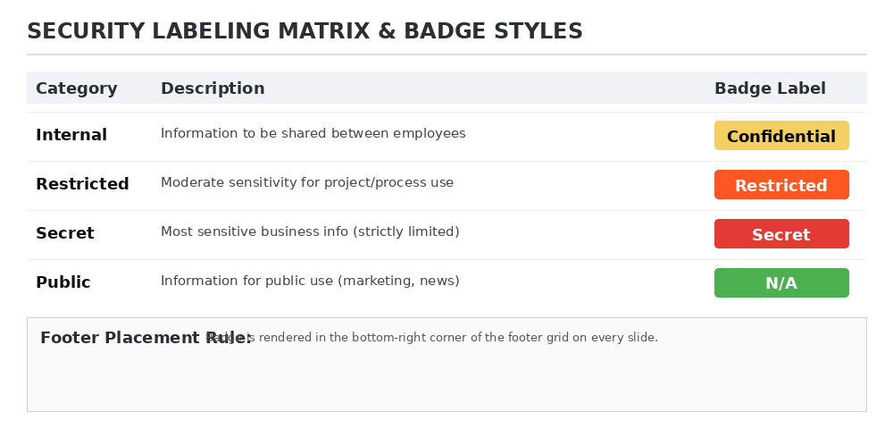
Rysunek 1: Wizualna matryca etykiet bezpieczeństwa oraz zasada ich umieszczania w stopce slajdu.

Rozdział 3: System Typograficzny (Manrope Typeface System)
Jedyną oficjalnie dopuszczoną czcionką we wszystkich komunikacjach i prezentacjach firmy jest darmowa czcionka z biblioteki Google Fonts – Manrope. Zapewnia ona nowoczesny, przejrzysty i inżynieryjny charakter treści.
Podstawowa hierarchia wag typograficznych:
- Semibold: Stosowany dla głównych nagłówków slajdów (Headlines) oraz dużych wyróżnień liczbowych (Numeral Callouts).
- Bold: Rezerwowany dla tytułów sekcji (Section Titles) oraz nagłówków wewnątrz kart i podbloków tekstowych.
- Medium: Używany dla podnagłówków (Subheads) i śródtytułów średniej wielkości.
- Regular: Standardowy tekst główny (Body Copy) oraz dłuższe opisy.
- Bezwzględny Zakaz ALL CAPS: Pisanie tekstów wyłącznie wielkimi literami jest NIEDOZWOLONE w całym systemie identyfikacji GlobalLogic.

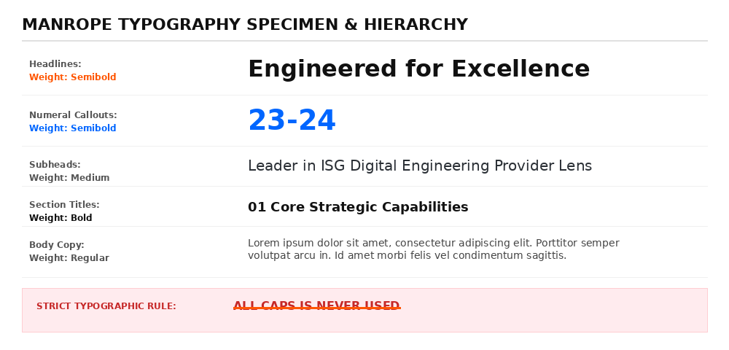
Rysunek 2: Specyfika typograficzna czcionki Manrope oraz wzorzec hierarchii tekstu z regułą zakazu ALL CAPS.

Rozdział 4: Paleta Kolorów i Kontrast Tła (Color & WCAG Compliance)
System kolorów GlobalLogic opiera się na stonowanym i przemyślanym operowaniu barwami. Kolory akcentujące są stosowane oszczędnie, aby wzmocnić ich siłę przekazu.
- Tło White (Białe): Główny tekst w kolorze czarnym (Black). Głównym kolorem wyróżniającym jest pomarańczowy (Orange). Kolor niebieski (Blue) może być stosowany pomocniczo.
- Tło Light Steel (Jasnostalowe #F0F2F5): Główny tekst w kolorze czarnym. Najlepszym kolorem akcentującym jest niebieski (Blue). UWAGA: Zabrania się stosowania pomarańczowych wyróżnień na tle Light Steel ze względu na niewystarczający kontrast wizualny!
- Tło Steel Gray 75 (Ciemnostalowe #3B4252): Stosowane wyłącznie dla slajdów sekcyjnych i agendy. Wymaga stosowania tekstu białego (White) lub jasnoszarego (Light Gray).
- Paleta Drugorzędna (Infografiki i Dane): Stosowana WYŁĄCZNIE na potrzeby wieloelementowych infografik, wykresów i złożonych wizualizacji danych (odcienie Teal, Amber, Purple, Coral).

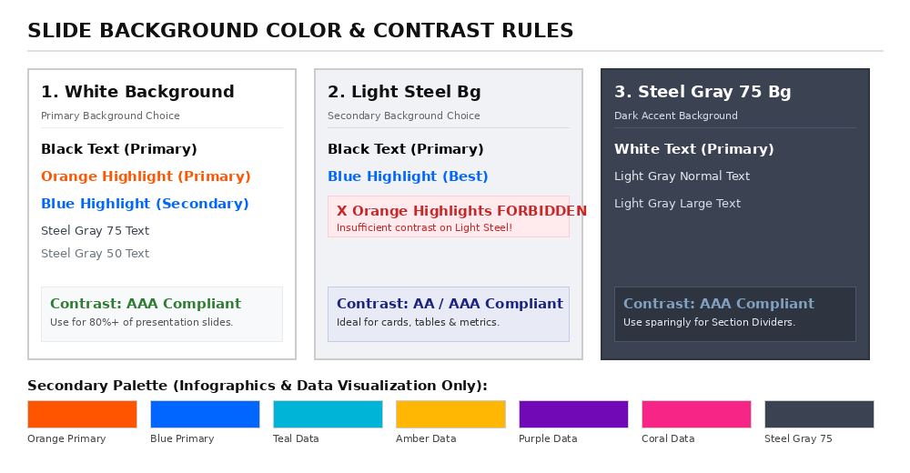
Rysunek 3: Matryca doboru kolorów i tła slajdu z wyróżnieniem zabronionego połączenia Orange na tle Light Steel oraz paletą dla infografik.

Rozdział 5: Siatka Projektowa i Architektura Slajdu (Master Grid)
Wszystkie układy slajdów w szablonie bazują na stałej siatce pomocniczej Master Grid (format 16:9). Włączając widok prowadnic w programie prezentacji (View > Guides > Show Guides), uzyskujemy precyzyjne strefy wyrównania tekstu i elementów graficznych.
- Górna Strefa (Header Zone): Mieszcząca logotyp GlobalLogic A Hitachi Group Company (szerokość ok. 2.2 cm) oraz tytuł kategorialny slajdu.
- Środkowa Strefa Treści (Content Grid): Modularna przestrzeń podzielona na kolumny dla kart, bloki tekstowe, tabele i wykresy.
- Dolna Strefa Stopki (Footer Zone): Zawierająca nazwisko/nazwę firmy z lewej strony, symbol '+' pośrodku oraz etykietę bezpieczeństwa i numer slajdu z prawej strony.

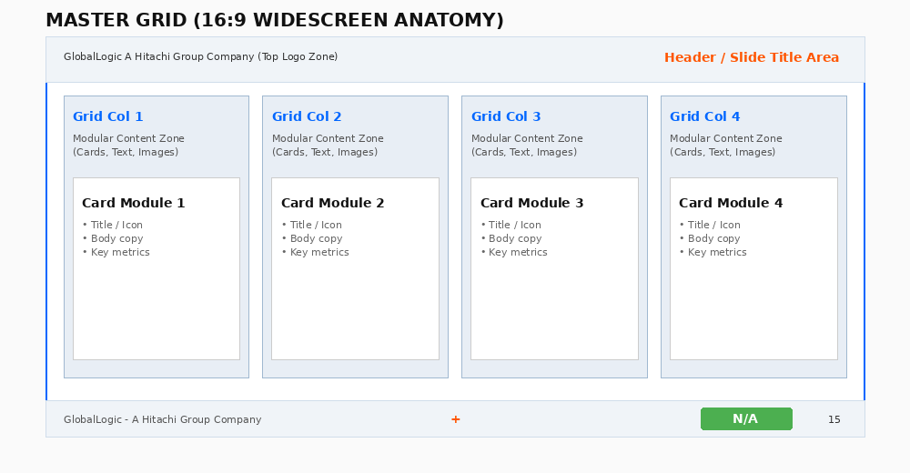
Rysunek 4: Schemat budowy siatki projektowej Master Grid dla formatu panoramicznego 16:9.

Rozdział 6: Infografiki, Układy Slajdów i Elementy Graficzne (Visual Infographic Recipes)
Poniżej przedstawiono szczegółowe wzorce graficzne i sposoby odtwarzania 12 kluczowych układów slajdów oraz infografik zawartych w oryginalnym szablonie GlobalLogic:
- 01. Slajdy Tytułowe (Covers + Titles): Stosują czyste białe lub jasnoszare tło. Duży tytuł Manrope Semibold (czarny), podtytuł w kolorze niebieskim lub pomarańczowym oraz logotyp w prawym górnym rogu.
- 02. Wprowadzenie i Kontakt (Intros + Contact): Układy 2-kolumnowe z dużym nagłówkiem po lewej stronie i listą adresatów/kontaktów po prawej stronie.
- 03. Agendy i Spis Treści (Agendas + TOC): Prezentują numery sekcji (01, 02, 03) zapisaną dużą czcionką w kolorze pomarańczowym z wyrównaniem do lewej krawędzi.
- 04. Slajdy Sekcyjne (Divider Slides): Wymagają pełnego pomarańczowego tła (Orange) z białym tekstem i dwucyfrową numeracją sekcji.
- 05. Slajdy Tekstowe i Karty (Text Slides & Cards): Wykorzystują prostokątne pojemniki (Cards) w kolorze Light Steel z charakterystycznym ścięciem lub zaokrągleniem narożników.
- 06. Tekst i Zdjęcia (Text + Images): Zdjęcia są osadzane w prostokątnych ramach z delikatnie zcięciami narożników, z zachowaniem marginesów.
- 07. Tekst i Ikony (Text + Icons): Liniowe ikony wektorowe w odcieniach łososiowych/pomarańczowych umieszczane nad krótkimi blokami tekstowymi.
- 08. Duże Wyróżnienia Liczbowe i Cytaty (Big Statements + Callouts): Gigantyczne cyfry w kolorze Blue (na tle Light Steel) z krótkim opisem wyjaśniającym poniżej.
- 09. Osie Czasu, Tabele i Wykresy (Timelines, Tables & Charts): Poziome linie czasu łączące cykliczne punkty numerowane (1-2-3-4) z etykietami pod osią.
- 10. Zespół i Biogramy (Teams + Bios): Symetryczne siatki 3 lub 4 kolumnowe z kwadratowymi/zaokrąglonymi zdjęciami członków zespołu.
- 11. Studia Przypadków (Case Study Slides): Podział na podsumowanie wyzwania (Challenge), rozwiązania (Solution) oraz mierzalnych rezultatów (Impact).
- 12. Biblioteka Ikon Wektorowych (Icon Library Rules): Zasady używania prostych, 2-kolorowych ikon wektorowych bez cieni i bez skomplikowanych gradientów.

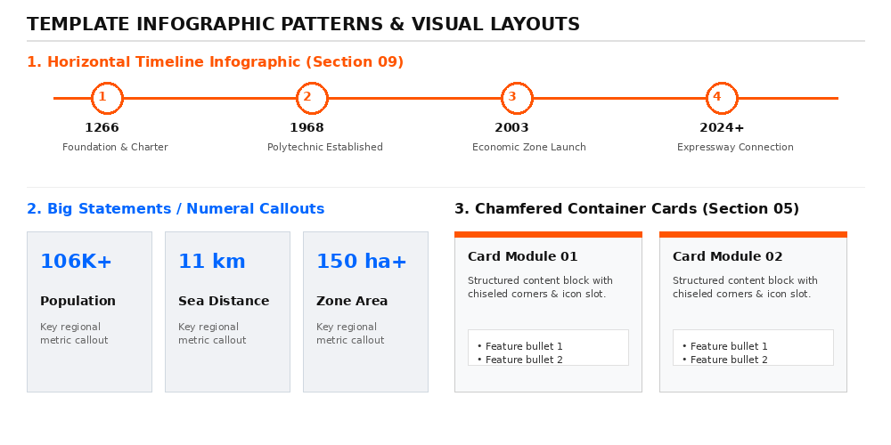
Rysunek 5: Wzorce układów infograficznych – pozioma oś czasu, duże wyróżnienia liczbowe oraz moduły kart.

Rozdział 7: Podsumowanie – Tabela Nakazów i Zakazów (Do's & Don'ts)
Podsumowanie najważniejszych dobrych i złych praktyk projektowych do szybkiej weryfikacji prezentacji przed publikacją:
ZALECANE (DO'S) | ZABRONIONE (DON'TS)
✓ Używaj wyłącznie czcionki Manrope we wszystkich wagach. | ✗ Nie stosuj czcionek zastępczych (Arial, Calibri, Times New Roman).
✓ Używaj koloru niebieskiego (Blue) jako akcentu na tle Light Steel. | ✗ ZABRANIA SIĘ stosowania pomarańczowych wyróżnień na tle Light Steel.
✓ Zachowuj czyste, białe tło dla ponad 80% slajdów w prezentacji. | ✗ Nie używaj ciemnego tła Steel Gray 75 na slajdach z dużą ilością tekstu.
✓ Stosuj dwucyfrową numerację sekcji (01, 02, 03). | ✗ NIGDY nie pisz nagłówków ani tekstu wielkimi literami (ALL CAPS).
✓ Umieszczaj właściwą etykietę bezpieczeństwa w prawym dolnym rogu. | ✗ Nie usuwaj oznaczeń praw autorskich i stopki firmowej z szablonu.

